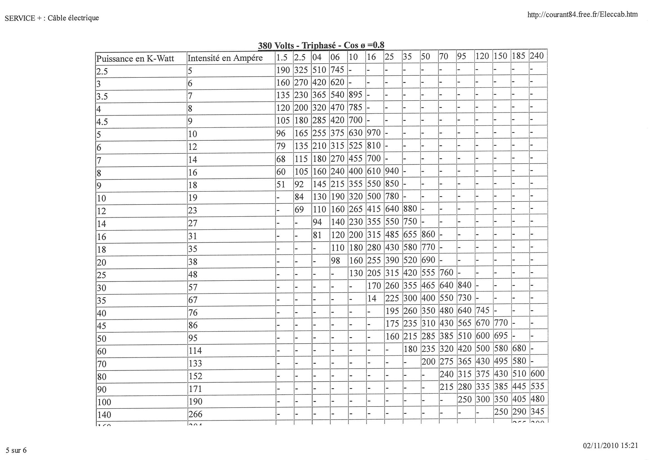

Exemple : Vous devez raccorder une pompe à chaleur en triphasés 400 volts avec une intensité maximum de 25 ampères. Quelle est la section minimum du câble : 4² Si le câble à une longueur de 140m il devra faire 6² La puissance maximum de l’appareil raccordé : 14000 Watt

Section en mm²du câble
Longueurs maximum de câble

Attention !
Toujours choisir la section imposée par le constructeur

